STAGE ESPOIRS 2006 GARCONS
27-28-29 AOUT 2018

Lundi 27 août 2018

Séance N°1 :

Rappel de l’occupation de l’espace sur tout terrain en contre-attaque.
Cf : Séance Espoirs 2006 N°3 du 13 mai 2018 à Barbaste.

Rappel des principes de placements et déplacements offensifs sur demi-terrain.
Cf : séances Espoirs 2006 N°1 du 11 mars 2018 et N°2 du 25 mars 2018 à Colayrac.

Séance N°2 :

Organisation collective demi-terrain avec balle à 45°.

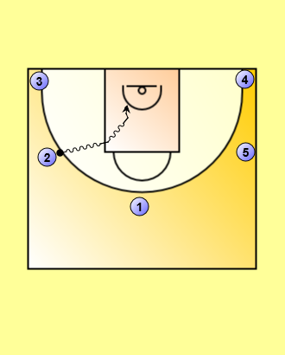
Il est possible, par choix d’équipe, que l’attaque du cercle se fasse en partant à 45°. (Au lieu de face, comme il a été vu durant les autres séances).

Lors de l’attaque en dribble vers le cercle de A2, on demande à A1 de venir au soutien. C’est-à-dire, qu’il vient prendre la position de A2.
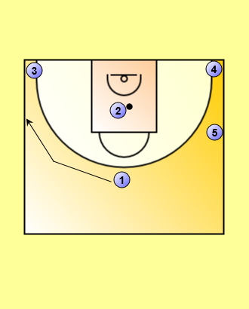

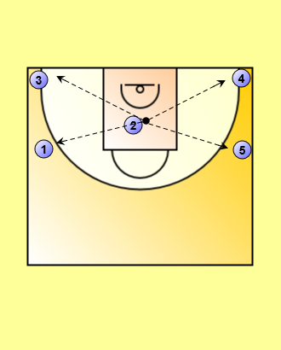
Ainsi, A2 suite à son duel, aura la possibilité de rentrer en relation avec l’ensemble de ses partenaires.

Cela permet de retomber sur les principes déjà vus lors des stages précédents.

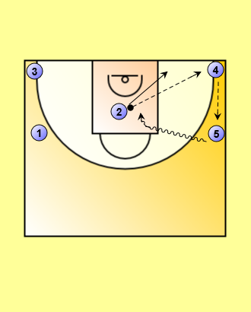

Exemple 1 :
Percussion passe de A2 à A4.
Extra-passe de A4 à A5.
A2 occupe short corner.
Duel de A5 au cœur de la zone restrictive.

Exemple 2 :

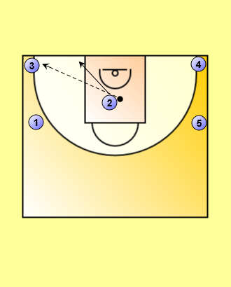
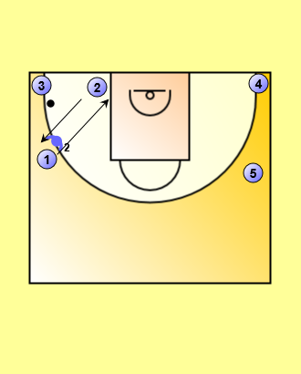
A2 peut donner à A3 et prendre position au post-up.
A1 étant au soutien, il est dispo à la l’extra-passe.
Si cette passe est coupée par un défenseur, il est demandé à A1-A2 de croiser afin de déséquilibrer la défense.

Séance N°3 :

Opposition Filles/Garçons.

Mardi 28 août 2018

Séance N°4 :

Organisation collective défensive ½ terrain. N°1 :

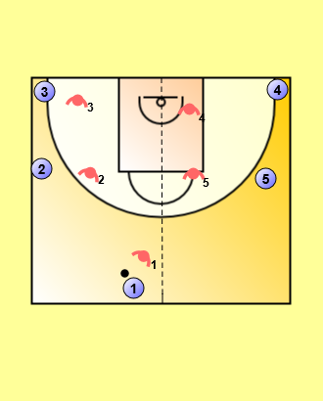
Principes:

1 - Sortir le porteur de balle de l’axe panier/panier dès le milieu de terrain, sans se jeter, ni vouloir voler la balle.

Annonce vocale : « BALLE »

2- Se positionner ouvert à la balle, lorsque l’on défend sur un NPB coté balle.
On ne coupe pas la passe.
On est prêt à effectuer un « aider-reprendre » sur pénétration.

Annonce vocale : « CONTROLE »

3- On se positionne dans le prolongement du coude de la zone restrictive, lorsque l’on défend sur un NPB à l’opposé de la balle.

Annonce vocale : « AIDE »
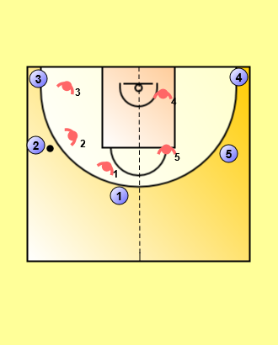
4- Savoir annoncer son statut défensif, vocalement.

5- Savoir bouger collectivement dans le temps de la passe.

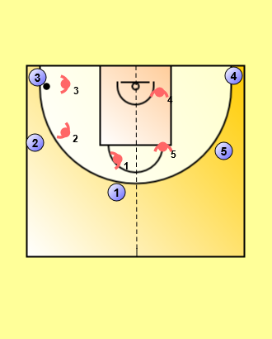

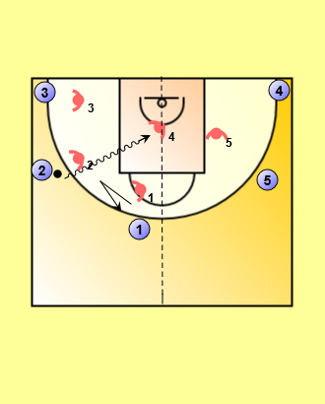

6- Sur pénétration en dribble :
Sur porteur de balle, ralentir la progression en reculant entre la balle et le cercle sans vouloir gagner la balle.

A une passe, effectuer un « aider-reprendre » afin de perturber, provoquer une perte de balle, voler la balle.

En aide, intervenir en se positionnant sur l’axe panier/panier (bras levés, les deux appuis au sol sans bouger).

Aide de l’aide, en contrôlant les deux attaquants à l’opposé momentanément, en attendant la rotation.

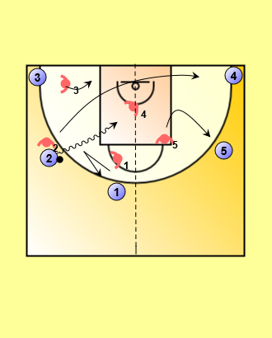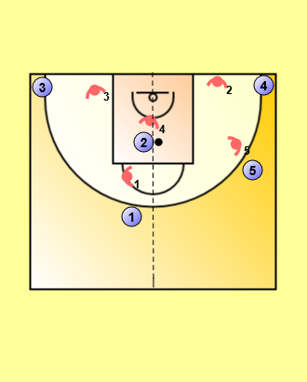

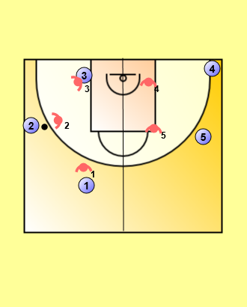
7 – défendre devant dans le secteur intérieur, ne pas subir la PPP, lâcher la pression et se positionner face à la balle, en étant « assis » sur l’attaquant NPB.

Organisation collective défensive ½ terrain. N°2 :

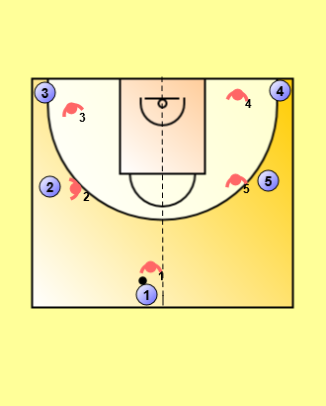
Principes :
1 - Forte pression sur le porteur de balle, dès la zone arrière de l’attaque.
Volonté d’être maximum à un bras de la balle (pouvoir la toucher).

2- Volonté de couper les passes sur NPB (coté balle) en étant sur la ligne de passe. Savoir dissocier haut/bas du corps. Forcer les back-door.

3- Etre prêt à intervenir activement en aide lorsque l’on est à l’opposé de la balle.
*Sur les drives en 1c1.
*Sur les passes back-door.

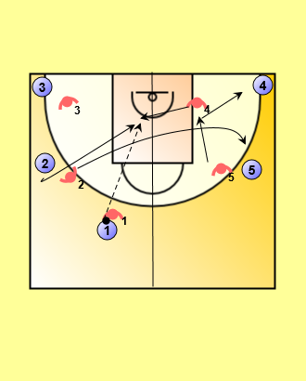
Cette situation « idéale », montre :
D1 qui défend en quasi-surpression
D2 qui est sur la ligne de passe et provoque le back-door
D4 qui intervient en aide, au-delà de l’axe panier/panier
D5 qui effectue l’aide de l’aide
D2 qui se repositionnant sur la rotation défensive

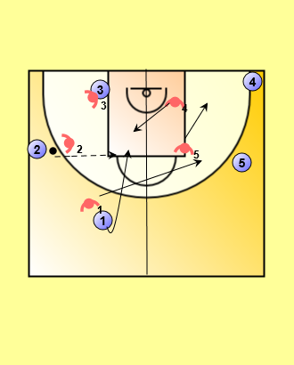
Autre exemple illustrant ces principes défensifs.

Séance N°5 :

Organisation défensive tout terrain (run and jump) :

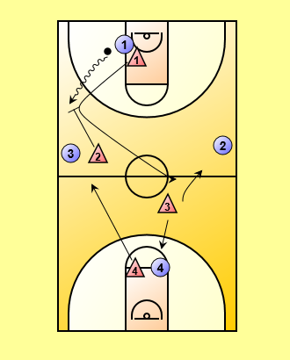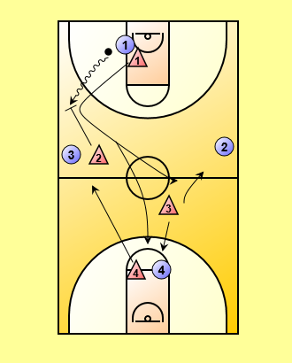

Principes :

1 – l’équipe en défense laisse rentrer la balle sur le terrain. Pas de surpression intempestive.

2 – D1 oriente A1 sur une touche. Il ne doit pas le laissait passer l’axe panier/panier. Il doit maitriser la vitesse du PB. Il doit le perturber un maximum pour que son attention se focalise sur la balle (pas la vision périphérique). Lorsque D2 « jumpe » rapidement sur A1, D1 doit rapidement décrocher et effectuer la rotation à a joueur.

3 – D2 doit intervenir en surgissant rapidement vers A1. Il doit le surprendre, le perturber pour lui faire commettre une erreur voire une violation.

4 – D4 doit bouger en fonction de D2 afin d’effectuer l’aide de l’aide. Si A1 essai de passer à A3, D4 doit être en mesure d’intercepter la balle.

5 – D3 doit se positionner en aide et « pointer » les deux attaquants qu’il y a dans son périmètre (A4 et A2)

6 – Lors de la rotation à 4 joueurs, D3 doit gérer le sous nombre défensif temporaire en attendant que D1 vienne se repositionner. Dans ce cas, il y a deux possibilités (cf schéma).

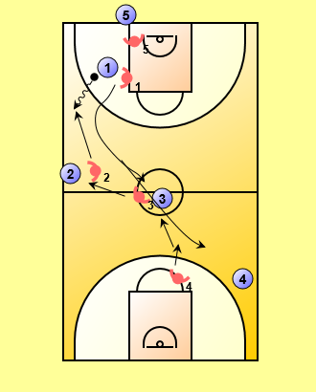
Il est possible que l’équipe adverse, se positionne avec un joueur au milieu du terrain.
Dans ce cas, l’organisation et la rotation reste la même, seules les courses sont un peu différentes.

Séance N°6 :

Tir ou opposition filles/garçons

Mercredi 29 août 2018 :

Séance N°7 et N°8 :

Gestion du rythme attaque / défense en variant les demandes (vues durant le stage)

